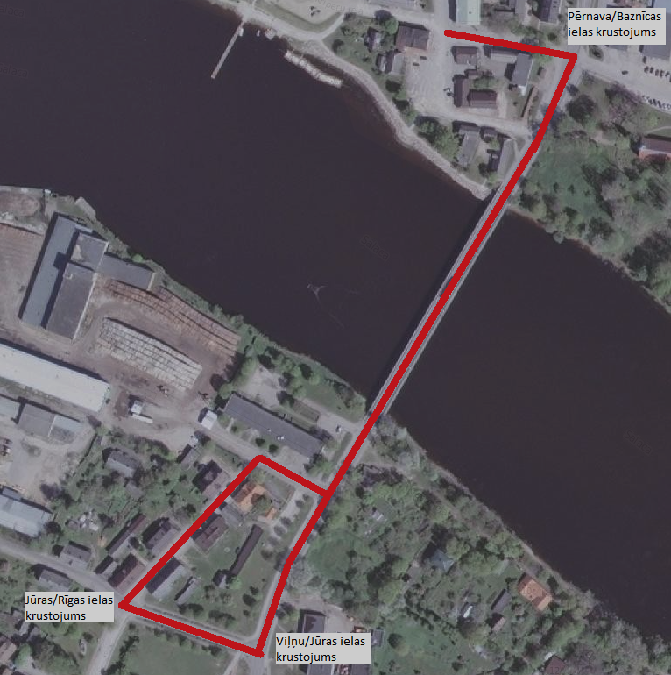
Trases shēma Nr.2
8.-9., 10.-12.klašu grupām un sporta klubu, darba kolektīvu, biedrību un brīvi izveidotām komandām
- STARTS
- FINIŠS

